GPIB教程
自编译

背景

人们总是从广泛使用的电子技术中来发明新的仪器的, 移动的时钟指针首先被用在模拟表头上, 从最早的收音机的可变电容、可变电阻和电子管人们又造出了最早的电子仪器, 电视这种显示技术又导致了示波器和分析仪的广泛使用等。 今天高效和强力的卓面和笔记本电脑正在为新型的"假想仪器"铺平道路。 假想仪器是利用计算机的功能和低价的特点, 由人们设计出来的满足特殊需要的、使用计算机作为仪器的一种仪器。
假想仪器的关键在于软件, 应用软件可以使人们造出功能强大的假想仪器, 利用计算机的
巨大容量和各种应用方式, 提高仪器的灵活性、再用能力和重构能力等, 通过这样极大的增强了仪器的性能, 而同时又尽量的减少了开发和维护方面的开支。

假想仪器的基础

介绍: 1965年惠普公司设计了惠普接口总线(HP-IB), 用于把它们的可编程系列仪器和计算机连接起来, 由于这个总线的传输速率比较高(1M字节/秒), 很快就得到了普及, 之后并被作为IEEE的标准IEEE 488-1975, 并演变成了ANSI/IEEE 488.1-1987标准。现在一般多用的是通用目的接口总线(GPIB)了, 而不用HP-IB。 ANSI/IEEE 488.2-1987标准增强了原来的标准, 它精确的定义了控制器和仪器之间应如何进行通讯, 可编程仪器标准指令(SCPI)采纳了IEEE 488.2定义的指令结构, 并制定了一个独特的可以和任何SCPI仪器一起使用的编程指令集。
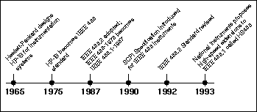

GPIB信息类型

GPIB是通过接口系统发送出设备相关的信息和接口信息来和其它GPIB设备进行通讯的。设备相关的信息, 又被称做数据或数据信息, 它包含有设备特征信息, 例如编程指令、测量结果、机器状态和数据文件等。
接口信息是管理总线的, 通常又叫指令或指令信息, 接口信息的作用是对总线进行初始化, 对设备寻址或去设备址, 和设定设备的远程或本地编程模式。
这里所使用的"指令"是不能和其它设备的具体指令混淆的, 只要说到GPIB接口, 设备的具体指令就是数据信息了。
讲话者、听者和控制器
GPIB设备可能是讲话者、听者或者是控制器, 讲话者总是向一个或者多个听者发送数据信息, 听者接收这个数据, 控制器在GPIB上通过向所有设备发送指令管理着这个信息。一个数字万用表, 既是一个讲话者又是一个听者。
GPIB有点像普通的计算机总线, 不同的是计算机的电路板都是通过主板内连的, 而GPIB却有一个独立的设备, 是通过标准电缆内连的。
GPIB控制器的作用可以和计算机的CPU作用来相比, 但是如果用电话的交换机来比的话可能更合适一些。
交换机(控制器)监视着网络(GPIB)的通讯, 当交换机(控制器)注意到有一个客方(设备)要呼叫时(发送一个数据信息), 它就把呼叫者(讲话者)和接受者(听者)连起来。
控制器通常在讲话者能把自己信息发送给听者之前就把讲话者和听者的地址确定好了(或者使它们能够), 在发送出这个信息后, 控制器就可以给其它讲话者和听者确定地址了。
有些GPIB设备不需要控制器, 例如, 一个设备总是讲话者, 又称做是只讲设备, 当它和一个或多个只听设备连在一起时, 就不需要控制器。
只有当被激活了的或者确定了地址的讲话者或听者要改变身份时, 就必须使用控制器, 通常由计算机来处理控制器的功能。
装有合适硬件和软件的计算机可以起到讲话者/听者和控制器的作用的。
责任控制器和系统控制器
GPIB可能有数个控制器, 但是在任何时候只能有一个责任控制器(CIC), 可以用现在的责任控制器(CIC)来激活一个空闲的控制器来作为责任控制器的, 但只有系统控制器才能使自己成为责任控制器(CIC)。
GPIB信号和线结构
GPIB接口系统是由16个信号线和8个回地或者屏流线组成的, 下面讲到的16个信号线,又分成了3组, 8根数据线, 3根握手线和5根接口管理线。
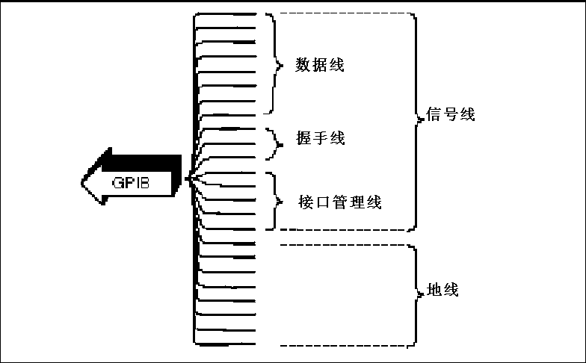
数据线
8根数据线, 从DI01到DI08, 既送数据又送指令, 用ATTENTION(ATN)线的状态来确定是数据信息还是指令信息, 所有指令和绝大多数数据都使用7位ASCII或ISO码集, 在这种情况下,第8位的DI08, 要么不使用, 要么做奇偶校验用。
握手线
这3根线异步控制着设备之间的信息字节的传输, 把这个过程称做是3线内锁握手, 它可以保证数据线发送和接受的信息字节不会出现传输错误。
NRFD(数据未准备好)---指出一个设备已经准备就绪来接收一个字节或还没有准备就绪, 这根线在接收指令时是被所有的设备驱动的, 在接收数据信息时是被所有听者驱动的,当使能HS488协议时,是被所有讲话者驱动的。
NDAC(未接收到数据)---指出一个设备已经接收到了一个信息字节或还没有接收到, 这根线在接收指令时是被所有的设备驱动的, 在接收数据信息时是被所有听者驱动的。
DAV(有数据)---当数据线上的信号稳定时, 告诉设备可以安全的接收了。当控制器发送指令时它就驱动DAV, 当讲话者发送数据信息时, 讲话者驱动DAV。
接口管理线
共有5根线管理着接口的信息流:
ATN(注意)---当控制器要用数据线发送指令时, 它驱动ATN为真, 当一个讲话者可以发送数据信息时, 控制器驱动ATN为伪。
IFC(清接口)---系统控制器驱动IFC线对总线进行初始化并成为责任控制器。
REN(远控使能)---系统控制器驱动REN线可以使设备成为远程模式或本地模式。
SRQ(服务请求)---任何设备都可以驱动SQR线, 异步向控制器请求服务。
EOI(结束或确认)---EOI线有两个作用,讲话者用EOI线来标注一个信息串的结束, 控制器使用EOI线来告诉设备在一个并行协商区内确认它们的响应。
电气物理特性
设备一般都是用24芯电缆连在一起的, 一端是插头形式, 一端是插座形式, 可以用线性连接方式、星形连接方式或两者组合的连接方式。
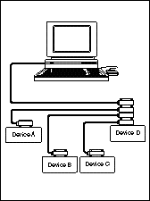星型连接方式 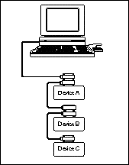线型连接方式
标准的连接器是Amphenol 或 Cinch 系列57微带型或是AMP CHAMP型的, 在有特殊内连的应用中, 可以采用非标准电缆或非标准连接器的适配器电缆。
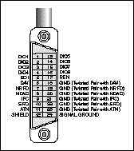
数据线 端子标记
DIO1 1
DIO2 2
DIO3 3
DIO4 4
DIO5 13

DIO6 14
DIO7 15
DIO8 16
管理线 端子标记
IFC 9
REN 17
ATN 11

SRQ 10
EOI 5
握手线 端子标记
DAV 6
NRFD 7
NDAC 8
GPIB连接器和信号标记方法
GPIB使用标准TTL电平的负逻辑, 例如, 当DAV为真时, 它是TTL低电平(<=0.8V), 当DAV是伪时, 它是TTL高电平(>=2.0V)。
结构要求
为了达到GPIB所设计的高数据传输率, 设备之间的实际距离和总线上的设备数目都有一定的限制。
正常工作时的典型限制是:
任何两个设备之间最大分开不得超过4米, 整个总线上平均分开2米。
最大电缆长度是20米。
每一总线连接不得有超过15个设备负载, 且工作的设备不得少于三分之二。
对更高速率,采用3线IEEE 488.1握手(T1延时=350纳秒), HS488的系统, 限制条件是:
最大电缆长度是15米, 每设备负载1米。
所有设备必须上电。
所有设备必须使用48毫安三态驱动器。
每一信号的设备电容应小于50皮法。
IEEE488.2和SCPI
IEEE488.2和SCPI标准主要是针对原来的IEEE488标准中的限制和含糊而言的, 用IEEE488.2有可能设计出更适配和更具生产性的测试系统。SCPI简化了编程工作, 它定义了一套独特的具有广泛意义的给可编程仪器用的指令集, 与类型和制造商无关。
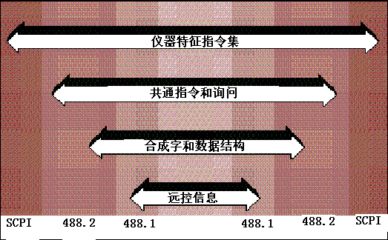
IEEE488、IEEE488.2和SCPI标准。

GPIB仪器标准的进化
现在我们称作IEEE488.1的ANSI/IEEE488-1975标准, 大大的简化了可编程仪器的内连, 它清楚的定义了机械、电气和硬件协议特征, 首次使不同制造商的仪器用标准电缆内连在一起了, 尽管这个标准在改进测试工程师的生产能力方面已经走了很长的路, 但这个标准仍有许多缺陷。特别是IEEE488.1并没有指出数据格式、状态报告、信息交换协议、共通结构指令或设备特点指令。这样一来, 每一个制造商都以不同方法履行这些项目, 使得测试系统开发者面临巨大的开发任务。
IEEE488.2扩大和增进了IEEE488.1, 它标准化了数据格式、状态报告、纠错、控制器功能和共通指令, 这个指令是所有仪器必须以一种定义了的方式进行响应的。通过这样的标准化, IEEE488.2系统更适配和更可依赖了。IEEE488.2主要集中于软件协议方面, 保持了和倾向于硬件的IEEE488.1标准的适配性。
建立在IEEE488.2标准之上的SCPI, 定义了设备特征指令, 标准化了可编程仪器。SCPI系统编程更容易, 维护更容易。在大多数情况下,你可以内换或升级仪器而不必去改变测试程序。
SCPI和IEEE488.2的结合给我们提供了有意义的生产增益, 它给我们了一个非常清楚的软件标准, 就像是IEEE488.1对硬件一样。

IEEE488.2
由于IEEE488.2-1987强调解决了原始IEEE488标准中出现的问题, 因此使得人们更容易接受IEEE488总线而且使这种总线的应用增长到了一个新水平。IEEE488.2把文本定在仍旧与现存的IEEE488.1标准适配的前提之上, 在IEEE488.2控制器和仪器之间通讯的特征上,它给出的超越概念是"精细的讲话"和"可原谅的听", 换一句话说,就是IEEE488.2精确的定义了怎样在IEEE488.2控制器和IEEE488.2仪器之间讲话, 通过这样, 一个完整的IEEE488.2适配系统是高度可靠和有效的, 同时这个标准也要求IEEE488.2设备能够和现存的IEEE488.1设备在一起工作, 可以作为一个听者来接收其广泛的指令和数据格式。
控制器
虽然IEEE488.2对控制器的冲击比对仪器的少, 但是对控制器也要求有几个条件和可以选择进行改进的, 这些使IEEE488.2控制器成为测试系统不可缺少的元件。IEEE488.2精确的定义了IEEE488.2控制器发送指令和数据的方法和附加功能。正是这些IEEE488.2控制器条件, 使仪器制造商能设计出更合适和高效的仪器, 这个标准化给测试系统开发者带来的好处是开发时间缩短和开发价格更低, 主要是它解决了由于仪器不适配, 不同的指令结构和数据格式所带来的问题。
IEEE488.2控制器条件
IEEE488.2对控制器定义了许多条件, 包括有一套正确的IEEE488.1接口能力, 例如给接口清0线施加100毫微秒的脉冲, 设定和检测EOI, 设定和确认REN线, 检测SRQ线的状态和传输, 检测NDAC的状态和对任何I/O传输进行限制超时, 其它的控制器的关键条件是总线控制序列和总线协议。
IEEE488.2控制序列
IEEE488.2标准定义的有控制序列, 这个控制序列给出了发自控制器的正确的IEEE488.1信息和多重信息时的顺序。有15个必须的控制序列和有四个可选择的控制序列。
描述 控制序列 条件
发送ATN真指令, SEND COMMAND 强制
发送数据的地址, SEND SETUP 强制
发送ATN伪指令, SEND DATA BYTES 强制
发送一个程序信息, SEND 强制
发送接收数据的地址, RECEIVE SETUP 强制
接收ATN伪数据, RECEIVE/RESPONSE MESSAGE 强制
接收一个响应信息, RECEIVE 强制
给IFC线施加脉冲, SEND IFC 强制
使设备为DCAS, DEVICE CLEAR 强制
使设备为本地状态, ENABLE LOCAL CONTROLS 强制
使设备为远程但本地锁状态, SET RWLS 强制
使设备为本地锁状态, SEND LLO 强制
读IEEE488.1状态字节, READ STATUS BYTE 强制
发送组执行触发器(GET)信息, TRIGGER 强制
把控制交给另一个设备, PASS CONTROL 可选
引导一个并行协商, PERFORM PARALLEL POLL 可选
构造设备的并行协商响应, PARALLEL POLL CONFIGURE 可选
去掉设备的并行协商能力,PARALLEL POLL UNCONFIGURE 可选
IEEE488.2必须的和可选择的控制序列
IEEE488.2控制序列描述了GPIB的正确状态和每一个定义操作的指令信息的顺序, IEEE488.2控制序列消除了可能的总线条件的含糊性, 这样仪器和控制器匹配的更好了。由于正确的定义了总线状态和设备怎样响应特殊信息, IEEE488.2解决了这样的问题。
IEEE488.2协议
协议就是高一级的套路, 它把许多控制序列组合在一起来执行共同的测试系统操作。IEEE488.2定义了两个必须的协议和六个可选择的协议。
关键字 名称 条件
RESET 重设系统 强制
FINDRQS 找设备请求服务 可选
ALLSPOLL 串行协商所有设备 强制
PASSCTL 传送控制 可选
REQUESTCTL 请求控制 可选
FINDSTN 找听者 可选
SETADD 设地址,但要有FINDSTN 可选
TESTSYS 自测 可选
IEEE488.2控制器协议
这些协议由于它们组合了几个指令来执行任何测试系统都必须的最共同的操作, 大大缩减了开发时间。RESET协议保证了GPIB已被初始化, 所有设备都被清0并处在一种已知状态。ALLSPOLL协议和每一个设备串行协商返回每一个设备的状态字节。PASSCTL和REQUESTCTL协议在总线的许多不同设备之间传递控制。TESTSYS协议给每一个设备发出指令进行自测试，并且给控制器报告是否存在问题或准备就绪可以操作了。
FINDSTN和FINDRQS 两个协议比较重要些, FINDSTN协议占有IEEE 488.2控制器监视总线能力的优势, 给总线上听者进行定位, 控制器通过发布一个特殊的听者地址然后监视NDAC握手线来确定这个地址上是否存在着一个设备, 这是控制器执行FINDSTN协议的过程。FINDSTN协议的结果就是所有定位了的设备的地址表。FINDLSTN总是用在应用程序的一开始, 这样可以保证构造合适的系统并且提供出一个具体的GPIB设备表, 这个表被用做是所有其它IEEE488.2协议的输入参数。IEEE 488.2控制器的监视总线能力也用于检测和诊断测试系统内的问题。
IEEE488.2仪器
IEEE488.2的仪器特征会对组件或硬件造成很大影响的, 但是IEEE488.2仪器更容易编程的, 因为它们响应着共同的指令并且使用标准的信息交换协议和数据格式, 而且以一种定义的很好的方式进行询问。IEEE488.2信息交换协议是SCPI标准的基础, 用SCPI对测试系统编程更加容易。IEEE488.2定义了一套仪器必须具备的最小的IEEE488.1接口能力, 这就是所有的设备都能够发送和接收数据, 请求服务和响应清设备信息。IEEE488.2精确的定义了发送给仪器的指令格式和仪器响应时发送的码和格式。
所有的仪器必须执行一定的操作进行总线通讯并且报告状态。因为这些操作对所有设备都是一样的, IEEE488.2定义了执行这些操作的编程指令和用于接收共同状态信息的询问方式。
助记符 组 描述
*IDN? 系统数据 认可询问
*RST 内部操作 重置
*TST? 内部操作 自测询问
*OPC 同步 完成操作
*OPC? 同步 完成操作询问
*WAI? 同步 等待完成
*CLS 状态和事件 清状态
*ESE 状态和事件 事件状态使能
*ESE? 状态和事件 事件状态使能询问
*ESR? 状态和事件 事件状态寄存器询问
*SRE 状态和事件 服务请求使能
*SRE? 状态和事件 服务请求使能询问
*STB? 状态和事件 读状态字节询问
IEEE488.2强制共同指令
由于IEEE488.2标准化了状态报告, 控制器可以准确的知道怎样去获取系统中每一个仪器的状态信息, 这个状态报告模型是建立在IEEE488.1状态字节上的, 所以它提供了更详细的状态信息, 状态报告模型见下图。
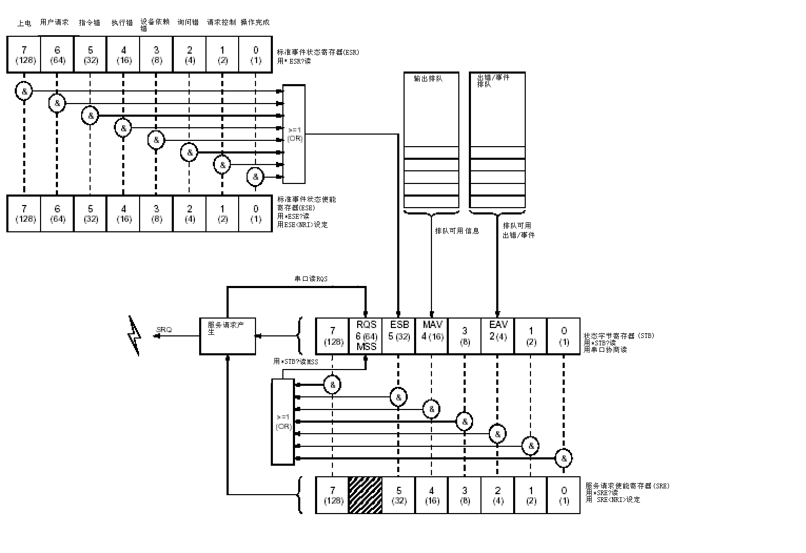
状态报告模型

SCPI
1990年4月23日, 一组仪器制造商在一起宣布了SCPI特征, SCPI给可编程仪器定义了一套共通的指令。在SCPI之前, 每一个仪器制造商都给自己的可编程仪器开发有自己的指令集。这种指令集由于缺少标准化, 迫使测试系统开发者在应用中对使用的不同的仪器要学习许多不同的指令集和仪器特征参数, 导致了编程的复杂性和造成不可预计的拖延和增加开发投资。通过定义一套标准的编程指令集, SCPI减少了开发时间, 增加了测试程序的可读性和扩大了仪器内换性能。
对仪器软件编程指令来讲, SCPI既是一个完整的又是一个可扩充的标准。1990年代中期发布了SCPI的第一个版本, 现在SCPI协会继续给SCPI标准增加指令和功能, 除了IEEE488.2强制的共通指令和询问之外, SCPI还有一套它自己的必须的共通指令。虽然IEEE488.2是SCPI的基础, 但SCPI定义的编程指令可以用于任何的硬件和通讯连接器。
SCPI的标准规则是缩略指令关键字和采用IEEE488.2信息交换协议规则来格式指令和参数, 你可以使用长型指令关键字(MEASure), 也可以使用短型大写字(MEAS)。
SCPI给测试工程师提供了许多的便利, 其中之一是SCPI提供了一套广泛的编程功能, 它包含了一个仪器的主要功能。这套标准指令保证了向更高一级的仪器的内换能力而最小化了设计新的测试系统的努力。SCPI指令集是等级结构的, 因此很容易添加新特征指令和新功能。
SCPI仪器模型
作为一种获取适配性和归类化指令组的方法, SCPI定义了一个可编程仪器的模型, 如下图, 对所有不同类型的仪器都适用。
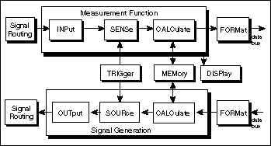
SCPI仪器模型
并不是仪器所有的功能元件都要用在每一个仪器上的, 例如, 示波器并不要求SCPI模型中信号产生部分的功能, SCPI定义了等级指令集去控制每一个功能元件内的特殊功能。
信号路径元件控制着把信号连接到仪器的内部的功能, 测量元件把信号转换成预处理格式, 信号产生元件把内部数据转换成实际的信号, 寄存元件在仪器内部存储数据, 格式化元件把仪器数据转换成可以在标准总线上传输的格式, 触发器元件同步仪器的动作, 使得仪器按照内部功能、外部事件或其它仪器的要求动作。
测量功能是仪器之间最高水平的适配了, 因为测量是以信号参数作为特征的,而不是仪器的功能了。在大多数情况下, 你可以不必改变SCPI指令就可以用另一个仪器来做特殊的测量了, 而不必使用原来的仪器。
测量元件MEASurement又被细分成三个部分---输入INPut部分,传感SENSe部分和计算CALCulate部分。输入INPut元件在输入信号被变换进入传感SENSe部分之前对输入信号进行调节, 输入INPut部分包括有滤波、偏置和衰减功能。传感SENSe元件在你可处理信号之前把信号变成内部数据, 传感SENSe部分包括了控制范围、精度、门时间和正常模式抑制这些参数。计算CALCulate部分的功能包括有转换单位、上升时间、下降时间和频率参数。
信号产生元件把数据转换成输出的实际信号, SCPI把信号产生部分细分成三个功能块---输出OUTPut部分, 源SOURce部分和计算CALCulate部分, 输出OUTPut部分在输出信号产生后调节输出信号, 输出OUTPut部分的功能包括有滤波、偏置和衰减。 源SOURce部分产生一个基于一定特征和内部数据的信号, 源SOURce部分的特征在于这个信号的幅度调制、功率、电流、电压和频率这些参数上。计算CALCulate部分的功能是把应用数据进行转换来说明信号产生异常时修正其外部效果、说明转换单位和转换主域。
SCPI指令例
下面的指令给一个数字万用表编程, 构造它测量20V的交流信号, 精度是0.001V。
: MEASure:VOLTage:AC? 20, 0.001
最前的冒号指出这是一个新指令。
关键字MEASure:VOLTage:AC告诉数字万用表去测量交流电压。
问号?告诉数字万用表把它测量的东西送回计算机或控制器。
20和0.001是测量的范围(20V和测量精度(0.001)。

GPIB参考资料
高速GPIB握手协议(HS488)
国家仪器公司开发出了有自主专利的高速GPIB握手协议(HS488), 用于增加GPIB系统的数据传输速率。在所有数据传输中的设备必须都能用HS488协议, 当含有非HS488设备时, HS488设备会自动使用标准的IEEE488.1握手来保证系统的适配性。HS488是IEEE488标准的高一级标准。
IEEE488握手
IEEE488标准的3线握手要求在听者不认可还没准备好数据(NRFD), 讲话者认可有数据(DAV)信号的情况下来告诉听者一个数据字节可以用了, 并且要求听者接受了这个字节时不认可未收到数据(NDAC)信号。一个字节的传输时间不得小于下述事件的发生时间的:
NRFD传播给讲话者
DAV信号传播给所有听者
听者接受字节和认可NDAC
NDAC信号传播回讲话者
在讲话者再认可DAV之前允许有一个安排时间(T1)
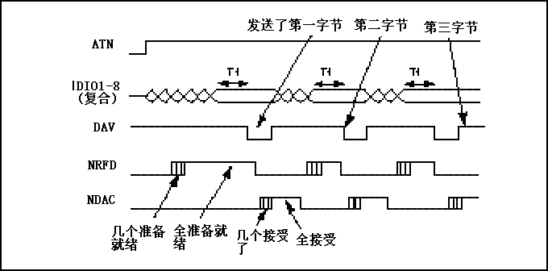
正常的IEEE488.1握手
HS488握手
HS488去掉了3线握手时随之的传播延时, 全面改进了系统, 要想HS488握手, 讲话者要在控制器给所有听者定地址后向NRFD信号线发脉冲, 如果听者能HS488的话, 就用HS488握手进行传输, 一旦能HS488, 讲话者在GPIB DIO线上放置一个字节, 等待一个预编程的安排时间, 认可DAV, 等待一个预编程的保持时间, 不认可DAV, 再把第二个字节放在GPIB DIO线上, 听者保持NDAC不认可, 必须在特定的保持时间内接受这个字节, 一个字节的传输必须在安排时间和保持时间内完成, 不用等待其它信号在GPIB电缆上的传播的。
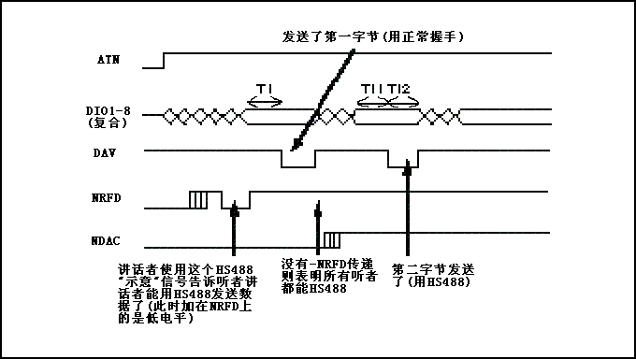
HS488握手
HS488数据传输流控制
听者可以认可NDAC暂时防止发更多的字节, 或者认可NRFD强迫讲话者去用3线握手, 通过这些方法, 听者可以限制平均传输速率, 但是听者必须有一个输入缓冲能够接受最大速率时的短串脉冲, 因为等NDAC或者NRFD传播回讲话者时, 讲话者可能已经又发了另外一个字节。
所必须的安排时间和保持时间是用户可以构造的, 取决于系统电缆的总长度和设备的数目, 电缆每2米一个设备时, 两个设备之间的HS488数据传输率, 最高是8M字节/秒, 对满载的系统, 有15个设备和15米长的电缆, HS488传输率可以达到1.5M字节/秒。.
HS488控制器常常使用IEEE488.1标准的3线握手传输GPIB指令(认可了ATN的字节)。

